

Daftar Isi

Ruang Lingkup Dokumen 1
- Product Requirements Document (PRD) 2
  - Purpose / Product Overview 2
  - Background 2
  - Target Pengguna 3
  - Solusi 3
  - Fitur dan Fungsionalitas 4
  - Hipotesis 4
  - Ukuran Keberhasilan 5
  - Release Criteria 5
  - Fase Rilis 6
  - Risiko 6
  - Sumber Daya 7
  - Timeline & Constraints 7
- Latar Belakang 7
- Tech Stack 8
- Desain Sistem 9
  - Aktor Sistem 10
  - Arsitektur Sistem 10
  - Modul Sistem 10
  - Use Case Ringkas 11
  - Standar Simbol Flowchart 11
  - Rancangan Data Konseptual 14
  - Alur Status Pengajuan Layanan 15
- Validasi Sistem 15
  - Validasi Registrasi dan Login 16
  - Validasi Kepesertaan 16
  - Validasi Anggota Keluarga 16
  - Validasi Fasilitas Kesehatan 16
  - Validasi Pengajuan Layanan 17
  - Validasi Iuran dan Pembayaran Simulasi 17
  - Validasi Kartu Digital 17
  - Validasi Pengaduan 18
  - Validasi Hak Akses 18
  - Validasi Frontend, Backend, dan Database 18
  - Validasi Keamanan dan Privasi 18
  - Skenario Validasi Utama 19
  - Kesimpulan Validasi 19

Ruang Lingkup Dokumen
Dokumen ini membahas perancangan awal SehatWarga sampai tahap validasi. Struktur dokumen mengikuti format Product Requirements Document (PRD) yang menekankan purpose, background, target pengguna, solusi, hipotesis, ukuran keberhasilan, release criteria, fase rilis, risiko, sumber daya, serta timeline dan constraints. Setelah PRD, dokumen dilanjutkan dengan latar belakang akademik, tech stack, desain sistem, dan validasi.
SehatWarga dirancang sebagai portal layanan kesehatan masyarakat yang terins-pirasi dari pola layanan digital pemerintah. Sistem ini tidak menggunakan API resmi BPJS, tidak memproses klaim kesehatan nyata, dan tidak menyimpan data medis nyata pada tahap prototipe.

Product Requirements Document (PRD)

Purpose / Product Overview
SehatWarga adalah prototipe portal layanan jaminan kesehatan masyarakat berbasis web yang dirancang untuk memusatkan informasi kepesertaan, anggota keluarga, fasilitas ke-sehatan, pengajuan layanan, riwayat layanan, status iuran simulasi, kartu peserta digital, dan pengaduan dalam satu sistem yang mudah diakses.

Tabel 1: Elemen Product Overview
Elemen | PernyataanProduk
For(TargetCusto-  mer) | Masyarakatyangmembutuhkanakseslayananadministrasija-  minankesehatansecaradigital.
Who(Need) | Membutuhkaninformasikepesertaan,fasilitaskesehatan,layan-  an,danadministrasiyangmudahdiaksesdarisatuportal.
The(Product) | SehatWargaadalah portallayanankesehatanmasyarakat berba-  sisweb.
That(Benefit) | Menyederhanakanaksesinformasidanlayananadministrasike-  sehatansecaraterstruktur,transparan,danterdokumentasi.
Unlike(Alternati-  ve) | Prosesinformasiyangtersebaratauadministrasimanualyang  mengharuskanpenggunaberpindahkanal.
OurProduct | Menggabungkanfungsikepesertaan,layanan,faskes,riwayat,  iuransimulasi,kartudigital,danpengaduandalamsatuantar-muka.

Background
Akses masyarakat terhadap informasi administrasi layanan kesehatan sering tersebar pada beberapa kanal. Pengguna dapat membutuhkan informasi mengenai status kepesertaan, anggota keluarga, fasilitas kesehatan, riwayat layanan, maupun status administrasi pa-da waktu yang berbeda. Kondisi tersebut dapat membuat proses pencarian informasi menjadi tidak efisien dan sulit dipantau secara terpusat.
SehatWarga dikembangkan untuk mensimulasikan satu portal layanan kesehatan masyarakat yang menyatukan proses tersebut dalam sebuah aplikasi web. Fokus utamanya bukan menggantikan sistem resmi yang telah ada, melainkan menunjukkan penerapan konsep e-governance melalui digitalisasi layanan publik kesehatan dalam skala prototipe akademik.

Target Pengguna

Tabel 2: Target Pengguna dan Karakteristik
Target | Karakteristik | Kebutuhan Utama
Warga/Peserta | Pengguna layanan kesehatan  masyarakat; menggunakan desktop atau smartphone;  membutuhkan informasi yang mudah dipahami. | Melihat kepesertaan, keluarga,  faskes, pengajuan layanan, riwa-yat, iuran simulasi, kartu digital, dan pengaduan.
Admin Sistem | Pengelola data dan proses la-  yanan pada prototipe. | Mengelola peserta, faskes, penga-  juan layanan, status administrasi, iuran simulasi, pengaduan, dan  rekap data.

Pada versi MVP, role dibatasi menjadi Warga dan Admin agar ruang lingkup tetap realis-tis. Role Petugas Fasilitas Kesehatan dapat ditambahkan pada pengembangan lanjutan.

Solusi
Solusi yang ditawarkan adalah portal web terintegrasi yang memungkinkan warga meng-akses informasi dan layanan administrasi kesehatan melalui akun pribadi. Admin mem-peroleh dashboard pengelolaan untuk memastikan data peserta, fasilitas kesehatan, pe-ngajuan, iuran simulasi, dan pengaduan dapat dikelola secara terstruktur.

Satu akun untuk mengakses informasi kepesertaan dan layanan.
Pencarian fasilitas kesehatan berdasarkan nama, wilayah, atau jenis layanan.
Pengajuan layanan dengan nomor pengajuan dan status yang dapat dipantau.
Riwayat layanan dan administrasi yang terdokumentasi.
Informasi iuran dan pembayaran dalam bentuk simulasi, tanpa transaksi finansial nya-ta.
Kartu peserta digital pada prototipe.
Fitur pengaduan untuk menyampaikan masalah layanan.

Fitur dan Fungsionalitas

Tabel 3: Modul, Fitur Utama, dan Pengguna
Modul | Fitur Utama | Pengguna
Autentikasi | Registrasi, login, logout, session, proteksi ro-  le. | Warga, Admin
Kepesertaan | Nomor peserta, status aktif/nonaktif, ke-  las/jenis layanan simulasi, data dasar peser-ta. | Warga, Admin
Keluarga | Daftar anggota keluarga yang terhubung de-  ngan peserta utama. | Warga, Admin
Fasilitas Kesehatan | Pencarian, filter, detail alamat, jenis fasili-  tas, lokasi pada peta. | Warga, Admin
Pengajuan Layan-  an | Membuat pengajuan, nomor pe-  ngajuan, status MENUNG-GU/DIPROSES/SELESAI/DITOLAK. | Warga, Admin
Riwayat Layanan | Daftar aktivitas/pengajuan layanan yang  pernah dilakukan. | Warga, Admin
Iuran Simulasi | Tagihan simulasi, periode, nominal, status  pembayaran simulasi. | Warga, Admin
Kartu Digital | Tampilan kartu peserta digital dengan data  prototipe. | Warga
Pengaduan | Form keluhan, kategori, deskripsi, status pe-  nanganan. | Warga, Admin
Dashboard | Ringkasan data dan aktivitas sesuai role. | Warga, Admin

Hipotesis
    - Masyarakat akan lebih mudah mengakses informasi kepesertaan dan administrasi kesehatan apabila informasi tersebut tersedia dalam satu portal digital.
    - Fitur pencarian fasilitas kesehatan akan mengurangi waktu pengguna dalam mene-mukan fasilitas yang relevan dibandingkan pencarian informasi yang tersebar.
    - Nomor pengajuan dan status layanan yang dapat dipantau akan meningkatkan transparansi proses administrasi.
    - Riwayat layanan yang tersimpan akan membantu pengguna memahami aktivitas layanan yang pernah dilakukan.
    - Dashboard admin yang terstruktur akan membantu pengelolaan data peserta dan pengajuan dengan lebih konsisten.

Ukuran Keberhasilan

Tabel 4: Ukuran Keberhasilan dan Target MVP
Metrik | Target MVP | Cara Pengukuran
Autentikasi | 100% skenario register, login, lo-  gout utama berjalan tanpa error kritis. | Functional testing.
Kepesertaan | Data peserta yang valid dapat di-  tampilkan sesuai akun. | Uji data dan hak akses.
Faskes | Pencarian/filter mengembalikan  hasil sesuai data uji. | Pengujian query/filter.
Pengajuan layanan | Pengajuan valid tersimpan, mem-  peroleh nomor unik, dan status awal yang benar. | Integration testing.
Riwayat | Riwayat layanan sesuai penggu-  na dan tidak menampilkan data pengguna lain. | Ownership/authorization test.
Admin | Admin dapat mengelola data dan  memperbarui status sesuai atur-an. | Role dan workflow test.
Responsif | Halaman utama dapat digunak-  an pada desktop dan smartphone tanpa overflow kritis. | Responsive review.
Stabilitas | Tidak ada error kritis pada alur  demo end-to-end. | Regression test.

Release Criteria

Tabel 5: Release Criteria Minimum MVP
Kriteria | KondisiMinimumSebelumRilisMVP
Functionality | Fiturintiautentikasi,kepesertaan,faskes,pengajuanlayanan,  riwayat,iuransimulasi,kartudigital,pengaduan,danadmin dapat digunakan.
Usability | Navigasiutamadapatdipahami,formmemilikilabeldanpesan  validasi,danalurutamatidakmembingungkanpengguna.
Reliability | Datayangvaliddapattersimpandandiambilkembalitanpa  inkonsistensipadaskenarionormal.
Performance | Halamandanqueryutamamemberikanresponswajarpadaskala  dataprototipe.
Supportability | Sourcecodeterstruktur,konfigurasidipisahkan,dependencyter-  dokumentasi,danerrorutamadapatdilacak.
Security&Privacy | Passworddi-hash,roledibatasibackend,inputdivalidasi,dan  datadummydigunakanuntukinformasisensitif.

Fase Rilis

Tabel 6: Fase Rilis dan Output
Fase | Fokus | Output
Fase 1 - Foundation | Struktur aplikasi, autentikasi,  role, koneksi database. | Aplikasi dasar dapat dija-  lankan.
Fase 2 - Data Inti | Kepesertaan, anggota keluar-  ga, fasilitas kesehatan. | Informasi dasar dapat di-  tampilkan dan dikelola.
Fase 3 - Layanan | Pengajuan layanan, status, ri-  wayat layanan. | Workflow pelayanan dapat  diuji.
Fase 4 - Administrasi | Iuran simulasi, kartu digital,  pengaduan, dashboard admin. | Fitur pendukung MVP  lengkap.
Fase 5 - Validation & Re-  lease | Testing, perbaikan UI, valida-  si, dokumentasi. | Prototype siap de-  mo/penilaian.

Risiko

Tabel 7: Risiko, Dampak, dan Mitigasi
Risiko | Dampak | Mitigasi
Scope terlalu besar | Pengerjaan tidak selesai tepat  waktu. | Prioritaskan MVP dan pisahk-  an fitur lanjutan.
Relasi database salah | Data peserta/layanan tidak  konsisten. | Gunakan ERD, foreign key,  migration, dan testing.
Hak akses tidak tepat | Data pengguna lain dapat ter-  lihat. | Role-based access control dan  ownership validation di bac-kend.
Data sensitif tereks-  pos | Risiko privasi dan etika. | Gunakan data dummy; jangan  menyimpan data medis/BPJS nyata.
Validasi lemah | Data invalid masuk database. | Validasi frontend, backend,  dan constraint database.
Integrasi UI/backend  rusak | Alur utama gagal saat demo. | Pengembangan bertahap dan  regression test.

Sumber Daya

Tabel 8: Kebutuhan Sumber Daya
Jenis Sumber Daya | Kebutuhan
Manusia | Developer backend, developer frontend, perancang UI/UX,  dan tester; pada tim kecil satu anggota dapat menjalankan lebih dari satu peran.
Perangkat Keras | Laptop pengembangan, koneksi jaringan lokal/internet, dan  smartphone/browser untuk uji responsif.
Perangkat Lunak | Python, Flask, MySQL, SQLAlchemy,  HTML/CSS/JavaScript, Bootstrap, Git, GitHub, VS Code, browser, dan tools diagram.
Infrastruktur | Database lokal selama development; hosting/server dapat di-  tambahkan jika dibutuhkan pada tahap demo.
Biaya | Dapat ditekan karena sebagian besar teknologi bersifat open-  source; biaya hosting/domain bersifat opsional untuk proto-tipe.

Timeline & Constraints
Timeline ideal mengikuti lima fase rilis pada bagian sebelumnya. Durasi setiap fase dise-suaikan dengan jadwal tugas dan pembagian tim. Prioritas utama adalah menyelesaikan alur MVP sebelum menambahkan fitur tambahan.

Tabel 9: Batasan (Constraints) Sistem
Constraint | Penjelasan
Waktu | Pengembangan dilakukan dalam waktu tugas akademik yang  terbatas.
Akses Sistem Resmi | Tidak memiliki dan tidak menggunakan API resmi BPJS Ke-  sehatan.
Data | Tidak menggunakan data peserta BPJS, rekam medis, diag-  nosis, atau transaksi kesehatan nyata.
Pembayaran | Modul iuran/pembayaran hanya simulasi dan tidak mempro-  ses dana nyata.
Integrasi Faskes | Tidak terhubung ke rumah sakit/puskesmas nyata pada tahap  MVP.
Legal/Branding | SehatWarga tidak boleh diposisikan sebagai layanan resmi  atau pengganti BPJS Kesehatan.

Latar Belakang
Perkembangan teknologi informasi telah mengubah cara masyarakat mengakses layanan publik. Digitalisasi layanan pemerintahan tidak hanya berfungsi untuk memindahkan

proses manual ke media elektronik, tetapi juga untuk meningkatkan aksesibilitas, efisien-si, transparansi, serta kualitas interaksi antara masyarakat dan penyelenggara layanan. Konsep ini menjadi salah satu bagian penting dari penerapan e-governance.
Bidang kesehatan merupakan salah satu layanan publik yang membutuhkan ak-ses informasi yang cepat dan jelas. Masyarakat dapat membutuhkan berbagai informasi administrasi, seperti status kepesertaan, anggota keluarga yang terdaftar, fasilitas kese-hatan, pengajuan layanan, riwayat pelayanan, dan informasi iuran. Jika informasi terse-but tersebar pada banyak kanal, pengguna dapat mengalami kesulitan untuk memperoleh gambaran layanan secara utuh.
Di sisi penyelenggara, data peserta, fasilitas kesehatan, pengajuan layanan, dan keluhan juga perlu dikelola secara terstruktur. Pengelolaan yang tidak terintegrasi da-pat meningkatkan risiko duplikasi data, kesalahan pencatatan, keterlambatan pembaruan status, dan kesulitan dalam melakukan evaluasi layanan.
Berdasarkan kondisi tersebut, dikembangkan SehatWarga sebagai prototipe portal layanan jaminan kesehatan masyarakat berbasis web. SehatWarga dirancang untuk me-nyediakan satu titik akses bagi warga untuk melihat informasi kepesertaan, data keluarga, fasilitas kesehatan, pengajuan layanan, riwayat layanan, iuran simulasi, kartu digital, dan pengaduan.
Pada sisi admin, sistem menyediakan fungsi pengelolaan peserta, fasilitas kesehatan, status pengajuan, iuran simulasi, pengaduan, dan ringkasan data. Dengan demikian, alur pelayanan dapat dicatat secara lebih konsisten dan dapat dipantau melalui sistem.
SehatWarga juga dirancang untuk mendukung prinsip e-governance. Aspek akse-sibilitas diwujudkan melalui portal berbasis web; transparansi melalui status pengajuan dan riwayat; efisiensi melalui sentralisasi informasi; dan akuntabilitas melalui pencatatan aktivitas administrasi di dalam database.
Pengembangan dilakukan dalam konteks akademik. SehatWarga bukan produk res-mi BPJS Kesehatan dan tidak menggunakan data peserta, rekam medis, klaim, maupun transaksi nyata. Data yang digunakan pada tahap pengembangan direncanakan berupa data simulasi untuk menjaga keamanan, privasi, dan batas ruang lingkup project.

Tech Stack
Tech stack merupakan kumpulan teknologi yang digunakan untuk membangun sistem. Pemilihan teknologi SehatWarga mempertimbangkan ketentuan penggunaan Python dan MySQL, kemudahan implementasi, struktur project, serta kebutuhan aplikasi web skala prototipe.

Tabel 10: Tech Stack SehatWarga
Lapisan/Bagian | Teknologi | Fungsi dan Alasan Pemilihan
Backend Language | Python | Bahasa utama untuk logika aplikasi; sin-  taks mudah dipahami dan memiliki eko-sistem web yang luas.
Web Framework | Flask | Framework Python ringan dan fleksibel  untuk aplikasi web skala kecil-menengah.
Database | MySQL | Relational DBMS untuk data peserta, ke-  luarga, faskes, layanan, iuran, dan penga-duan.
ORM | SQLAlchemy / Flask-  SQLAlchemy | Memetakan tabel menjadi model Python  dan mempermudah query serta relation-ship.
Migration | Flask-Migrate / Alem-  bic | Mengelola perubahan schema database se-  cara terkontrol.
Authentication | Flask-Login | Mengelola session login dan akses halam-  an terlindungi.
Password Security | Werkzeug | Mendukung password hashing dan verifi-  kasi password.
Template Engine | Jinja2 | Menampilkan data backend ke halaman  HTML dengan integrasi langsung Flask.
Frontend | HTML, CSS, Java-  Script | Membangun struktur halaman, tampilan,  validasi frontend, dan interaksi.
UI Framework | Bootstrap 5 | Mempercepat pembuatan layout responsi-  ve dan komponen form/table.
Map | Leaflet + OpenStree-  tMap | Menampilkan lokasi fasilitas kesehatan  tanpa bergantung pada layanan berbayar sebagai kebutuhan utama.
Environment Con-  fig | python-dotenv | Memisahkan konfigurasi seperti SE-  CRET KEY dan DATABASE URL ke  file .env.
Version Control | Git | Mencatat perubahan source code dan  mendukung kolaborasi.
Repository | GitHub | Menyimpan repository, dokumentasi,  branch, dan riwayat commit.

Arsitektur yang dipilih tetap sederhana: browser menampilkan frontend berbasis Jinja2, request diproses oleh Flask, sedangkan SQLAlchemy mengelola komunikasi de-ngan MySQL. Struktur ini memungkinkan penggunaan Python terlihat jelas dalam proses bisnis aplikasi.

Desain Sistem
Desain sistem menjelaskan aktor, arsitektur, modul, alur proses, rancangan data, dan batas tanggung jawab setiap bagian aplikasi. Pada MVP, SehatWarga memiliki dua aktor utama: Warga dan Admin.

Aktor Sistem

Tabel 11: Aktor Sistem dan Hak Akses
Aktor | HakAksesUtama
Warga | Registrasi/login,melihatkepesertaan,anggotakeluarga,mencari  faskes, membuat pengajuan layanan, melihat riwayat, melihat iuransimulasi, kartu digital, dan membuat pengaduan.
Admin | Login,mengelolapeserta,anggotakeluarga,fasilitaskesehatan,  memprosespengajuanlayanan,mengelolaiuransimulasi,mena-nganipengaduan,danmelihatringkasansistem.

Arsitektur Sistem

Tabel 12: Lapisan Arsitektur Sistem
Lapisan | Komponen | Tanggung Jawab
Client/Presentation | Browser, HTML, CSS,  JavaScript, Bootstrap, Leaflet | Menampilkan UI, form, peta, tabel,  dan interaksi pengguna.
Application | Python Flask, Jinja2,  Flask-Login | Menangani routing, autentikasi, valida-  si, business logic, dan rendering tem-plate.
Data Access | SQLAlchemy | Query, transaction, model, relation-  ship, dan akses ke MySQL.
Database | MySQL | Menyimpan data sistem secara ters-  truktur.

Alur Arsitektur: Browser / Frontend → Flask Application → SQLAlchemy →
MySQL

Modul Sistem

Tabel 13: Modul Sistem dan Fungsinya
Modul | Fungsi
Autentikasi | Registrasi, login, logout, session, role protection.
Kepesertaan | Data peserta, nomor peserta, status, informasi layanan dasar.
Keluarga | Hubungan peserta utama dengan anggota keluarga.
Fasilitas Kesehatan | Pencarian, filter, detail fasilitas, dan lokasi pada peta.
Pengajuan Layanan | Input pengajuan, nomor pengajuan unik, status proses, dan  catatan admin.
Riwayat Layanan | Menyimpan riwayat perubahan dan aktivitas layanan peserta.
Iuran Simulasi | Tagihan, periode, nominal, dan status pembayaran simulasi.
Kartu Digital | Representasi kartu peserta digital untuk prototipe.
Pengaduan | Pembuatan dan penanganan keluhan layanan.
Admin Dashboard | Pengelolaan data dan ringkasan aktivitas sistem.

Use Case Ringkas

Tabel 14: Use Case Peran Warga dan Admin
Warga | Admin
Register / Login | Login Admin
Melihat Status Kepesertaan | Kelola Peserta
Melihat Anggota Keluarga | Kelola Anggota Keluarga
Mencari Fasilitas Kesehatan | Kelola Fasilitas Kesehatan
Membuat Pengajuan Layanan | Proses / Tolak / Selesaikan Pengajuan
Melihat Riwayat Layanan | Kelola Iuran Simulasi
Melihat Iuran Simulasi | Kelola Pengaduan
Melihat Kartu Digital | Melihat Ringkasan Data
Membuat Pengaduan | –

Standar Simbol Flowchart

Tabel 15: Standar Simbol Flowchart
Simbol | MaknaPenggunaan
Terminator/Oval | MenandaiMulaidanSelesai.
Input-Output / Jajar  Genjang | Menandaidatayangdimasukkanataukeluaranyangdi-  tampilkan.
Process/PersegiPan-  jang | Menandaiprosesatauaktivitassistem.
Decision/BelahKetu-  pat | MenandaikeputusandengancabangYA/TIDAK.
Flowline /Panah | Menunjukkanarahalurproses.

Flowchart berikut menggunakan simbol sesuai fungsi masing-masing. Keputusan diberi cabang YA/TIDAK dan alur utama disusun dari atas ke bawah.

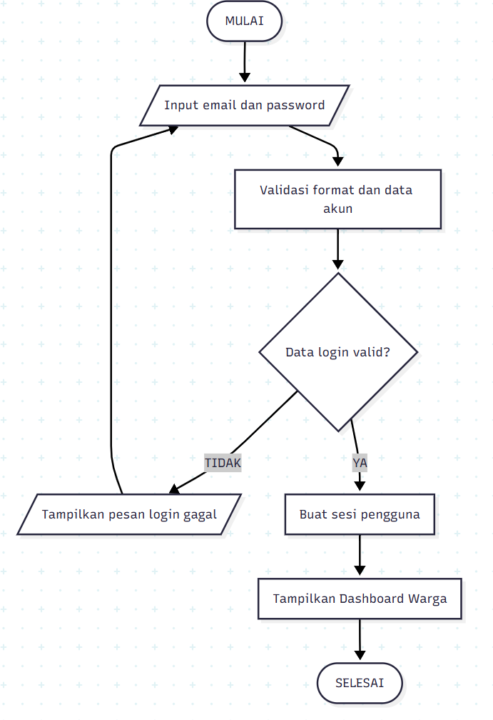

Gambar 1: Flowchart Login Warga

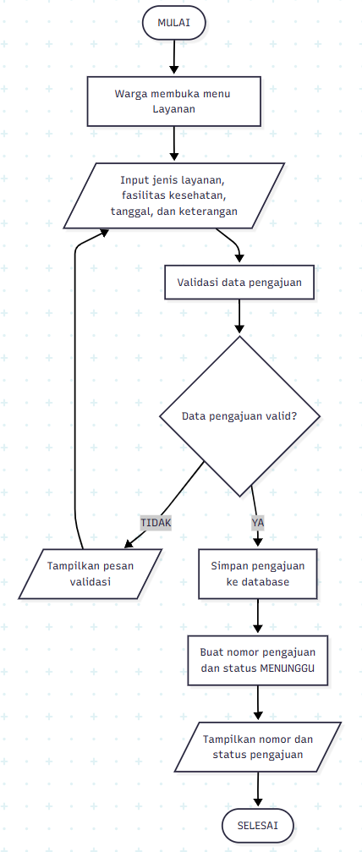
Gambar 2: Flowchart Pengajuan Layanan Kesehatan

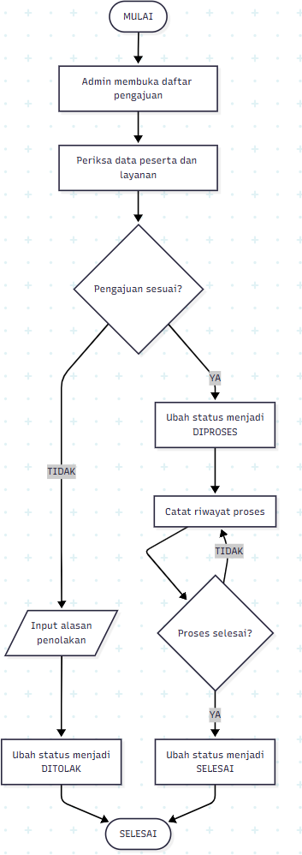

Gambar 3: Flowchart Pemrosesan Pengajuan oleh Admin

Rancangan Data Konseptual
Rancangan data dibuat untuk memisahkan data akun, peserta, keluarga, fasilitas kesehat-an, pengajuan layanan, riwayat, iuran, dan pengaduan. Struktur final dapat disesuaikan kembali pada saat implementasi dan normalisasi database.
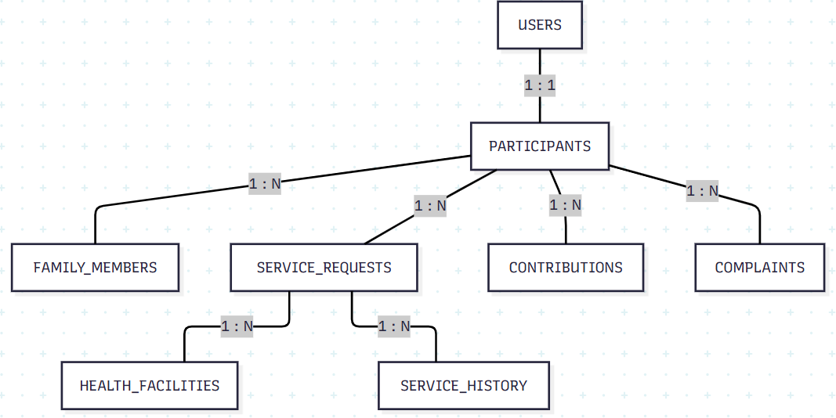

Gambar 4: ERD Konseptual SehatWarga

Tabel 16: Entitas dan Contoh Atribut Utama
Entitas | ContohAtributUtama
users | id,name,email,passwordhash,role,isactive,createdat
participants | id,userid,participantnumber,membershipstatus,servi-  ceclass,createdat
familymembers | id,participantid,name,relationship,participantnumber,  status
healthfacilities | id,name,type,address,latitude,longitude,phone
servicerequests | id,requestnumber,participantid,facilityid,servicetype,  status,requestedat,note
servicehistory | id,servicerequestid,status,description,changedat
contributions | id,participantid,period,amount,paymentstatus,paidat
complaints | id,participantid,category,subject,description,status,crea-  tedat

Alur Status Pengajuan Layanan
Status pengajuan layanan pada MVP direncanakan sederhana agar mudah diuji dan dipa-hami. Pengajuan yang dibuat warga berstatus MENUNGGU. Admin dapat memproses pengajuan menjadi DIPROSES, menyelesaikannya menjadi SELESAI, atau menolak pe-ngajuan menjadi DITOLAK apabila tidak memenuhi ketentuan.

Workflow Status Pengajuan:
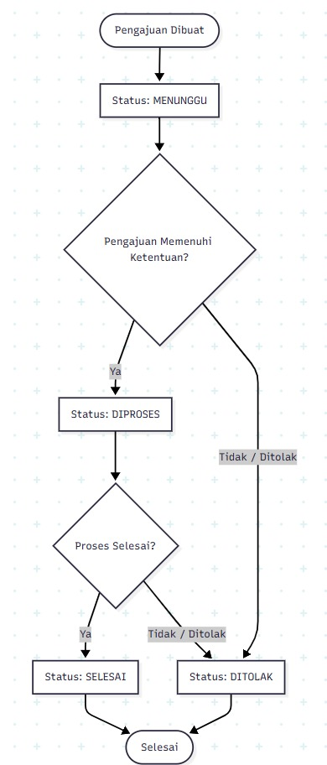

Validasi Sistem
Validasi dilakukan untuk memastikan data yang masuk sesuai aturan, alur bisnis konsis-ten, hak akses tidak dilanggar, dan informasi yang ditampilkan sesuai pengguna. Validasi tidak hanya dilakukan pada frontend, tetapi juga wajib dilakukan kembali pada backend dan didukung constraint database.

Validasi Registrasi dan Login

Tabel 17: Aturan Validasi Registrasi dan Login
Data/Proses | Aturan Validasi
Nama | Wajib, trim whitespace, minimal 2 karakter, maksimal 100  karakter.
Email | Wajib, format valid, lowercase, unik, maksimal sesuai schema.
Password | Wajib, minimal 8 karakter, disimpan dalam bentuk hash.
Konfirmasi Password | Harus sama dengan password.
Role | Tidak dapat dipilih warga; registrasi publik selalu mengha-  silkan role Warga.
Login | Email harus terdaftar, akun aktif, dan password harus cocok  dengan hash.

Validasi Kepesertaan
Nomor peserta harus unik pada data prototipe.
Status kepesertaan hanya menggunakan nilai yang telah didefinisikan, misalnya AKTIF atau NONAKTIF.
Data peserta hanya dapat dilihat oleh pemilik akun dan admin.
User tidak boleh mengubah nomor peserta atau role melalui manipulasi form.
Data yang digunakan merupakan data simulasi, bukan identitas BPJS nyata.

Validasi Anggota Keluarga
Anggota keluarga harus terhubung ke peserta utama yang valid.
Hubungan keluarga harus dipilih dari nilai yang diizinkan pada aplikasi.
Warga hanya dapat melihat anggota keluarga yang terhubung dengan akun/participant miliknya.
Nomor peserta anggota keluarga, apabila digunakan, harus unik pada data prototipe.

Validasi Fasilitas Kesehatan

Tabel 18: Aturan Validasi Fasilitas Kesehatan
Field | Aturan
NamaFaskes | Wajibdantidakbolehwhitespace-only.
JenisFaskes | Harusberasaldaripilihanyangdisediakansistem.
Alamat | Wajibuntukdatafasilitasyangditampilkankewarga.
Latitude | Numeric,rentang-90sampai90.
Longitude | Numeric,rentang-180sampai180.
HakKelola | Hanyaadminyangdapatmembuat/mengubahdatafaskes.

Validasi Pengajuan Layanan
Jenis layanan wajib dipilih dari daftar yang tersedia.
Fasilitas kesehatan harus benar-benar ada pada database.
Nomor pengajuan dibuat otomatis oleh backend dan harus unik.
Participant/pemilik pengajuan ditentukan dari user yang sedang login, bukan dari input bebas.
Status awal selalu MENUNGGU dan tidak dapat ditentukan warga.
Perubahan status hanya boleh mengikuti workflow MENUNGGU → DIPROSES → SELESAI atau MENUNGGU → DITOLAK.
Perubahan status invalid harus ditolak pada backend.

Validasi Iuran dan Pembayaran Simulasi
Periode tagihan harus memiliki format yang konsisten dan tidak duplikat untuk parti-cipant/periode yang sama.
Nominal harus berupa angka non-negatif.
Status pembayaran hanya menggunakan nilai simulasi yang ditentukan sistem, misalnya BELUM BAYAR atau LUNAS.
Tidak ada integrasi payment gateway atau transaksi dana nyata pada MVP.
Warga tidak dapat mengubah status pembayaran secara langsung dari client.

Validasi Kartu Digital
Kartu digital hanya menampilkan data peserta yang sedang login atau data keluarga yang berhak dilihat.
Nomor peserta pada kartu berasal dari database, bukan dari parameter bebas di URL.
Kartu prototipe tidak boleh menyerupai atau diklaim sebagai kartu resmi BPJS Kese-hatan.
Tidak menampilkan data sensitif yang tidak diperlukan.

Validasi Pengaduan

Tabel 19: Aturan Validasi Pengaduan
Field/Proses | Aturan
Kategori | Wajib dipilih dari kategori yang tersedia.
Subjek | Wajib, panjang minimum dan maksimum ditentukan.
Deskripsi | Wajib, tidak boleh whitespace-only.
Status Awal | Dibuat backend, misalnya MENUNGGU.
Ownership | Pengaduan selalu terhubung ke warga yang sedang login.
Admin Action | Hanya admin yang dapat memperbarui status/penanganan.

Validasi Hak Akses

Tabel 20: Hak Akses Warga dan Admin
Aktor | Diizinkan | Dilarang
Warga | Melihat data sendiri, kelu-  arga terkait, faskes, membu-at/meninjau pengajuan, iuran simulasi, kartu digital, pengadu-  an. | Mengakses dashboard admin,  mengubah data peserta lain, memperbarui status administrasi secara langsung.
Admin | Mengelola data dan proses admi-  nistrasi sesuai fitur admin. | Mengakses password plaintext  atau menyimpan credential peng-guna dalam bentuk terbuka.

Validasi Frontend, Backend, dan Database

Tabel 21: Validasi Berlapis (Frontend, Backend, Database)
Lapisan | Contoh Validasi
Frontend | required, panjang input, format email, feedback form, validasi  koordinat dasar.
Backend | validasi ulang seluruh input, role, ownership, status transition,  keberadaan foreign key, mass-assignment protection.
Database | PRIMARY KEY, UNIQUE, FOREIGN KEY, NOT NULL, in-  dex, dan constraint sesuai kebutuhan.

Validasi Keamanan dan Privasi
    - Password tidak disimpan dalam plaintext dan wajib menggunakan password ha-shing.
    - Konfigurasi sensitif seperti SECRET KEY dan DATABASE URL tidak ditulis lang-sung pada source code publik.
    - Setiap route privat harus memeriksa autentikasi dan role pada backend.

    - User-generated content harus di-escape saat ditampilkan untuk mengurangi risiko XSS.
    - Query database menggunakan ORM/parameterized query untuk mengurangi risiko SQL Injection.
    - Data kesehatan, diagnosis, klaim, atau data peserta resmi tidak digunakan pada prototipe.
    - Data uji harus berupa data dummy yang tidak merujuk pada individu nyata.

Skenario Validasi Utama

Tabel 22: Skenario Validasi dan Expected Result
Skenario | Expected Result
Registrasi dengan email yang sudah ter-  daftar | Ditolak dengan pesan aman.
Login password salah | Ditolak tanpa memberitahu detail sensitif.
Warga mencoba mengakses URL admin | Ditolak/403 atau diarahkan sesuai kebi-  jakan aplikasi.
Warga mengubah participant id pada re-  quest | Backend tetap menggunakan participant  milik current user atau menolak request.
Pengajuan dengan faskes tidak valid | Ditolak dan tidak tersimpan.
Warga mengirim status=SELESAI saat  membuat pengajuan | Field diabaikan; status awal tetap ME-  NUNGGU.
Admin mencoba transisi status tidak sah | Ditolak dan data tidak berubah.
Koordinat faskes di luar rentang | Ditolak oleh validasi.
Nominal iuran negatif | Ditolak.
Pengguna mencoba melihat data akun la-  in | Ditolak oleh ownership/authorization.

Kesimpulan Validasi
Validasi SehatWarga dirancang berlapis pada frontend, backend, dan database. Pende-katan ini bertujuan menjaga konsistensi data, mencegah manipulasi input, memastikan role dan ownership berjalan benar, serta menjaga batas privasi prototipe. Dengan validasi tersebut, fungsi utama dapat diuji secara objektif sebelum sistem dikembangkan ke tahap implementasi yang lebih lengkap.

